07.05.2015 г. 70-ЛЕТИЮ ПОБЕДЫ В ВЕЛИКОЙ ОТЕЧЕСТВЕННОЙ ВОЙНЕ ПОСВЯЩАЕТСЯ

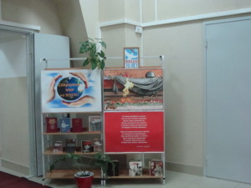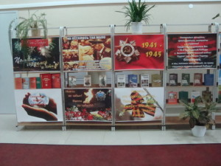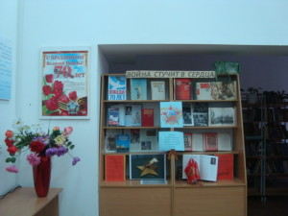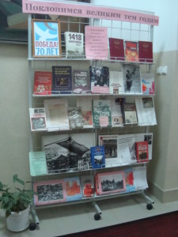
В преддверии празднования 70-летия Победы в Великой Отечественной войне в библиотеке КЧГУ организован цикл книжно – иллюстративных выставок. На выставках : «Поклонимся великим тем годам» (отв. Каракетова Ф.А.), «Война стучится в сердца» (отв. Уртенова Э.Н.), «И память о войне нам книга оживляет…» (отв. Огузова М.Н., Борлакова С.Н.) представлена историческая, документальная, художественная литература и периодическая печать.
Вниманию посетителей предлагается экспозиция «Помним, гордимся и чтим!» (отв. Айсандырова Л.Н.).

